 |  |  |  | 【課程活動報名】信用卡授權單 |  |  |  |  |  |  |  |  |  |  | 填妥後可郵寄或E-mail提供
 |  |  |  |  |  |  |  |  |  |  |  | 填表日期： 年 月 日
姓名 |  |  |  |  |  |  | □男  □女 | 單位 |  |  |  |  |  |  |  |  | 生日
聯絡方式 | 電話：( ) |  |  |  |  | 手機： |  |  |  | E-mail：
郵寄地址 | □□□
參與方式 | 1、我願意參與活動，單次報名金額：＿＿＿＿＿＿＿元  2、活動名稱：＿＿＿＿＿＿＿＿＿  3、報名人數：＿＿＿＿＿＿＿位，總計金額：＿＿＿＿＿＿＿元
信用卡卡號 |  |  |  |  |  |  |  |  | 持卡人簽名 |  |  |  |  | 卡別 |  | 發卡銀行  效期： 年 月
- ATM轉帳：700郵局，帳號：7000010-50458540 ※請留轉帳後資料，以確認款。帳號末五碼： /戶名：
(說明:銀行辦理跨行匯入郵政劃撥儲金帳戶時，解款行名稱:郵政劃撥儲金，解款行代號:7000010，帳號為:50458540，
戶名:財團法人桃園市真善美社會福利基金會 )
- 劃撥帳號：50458540，戶名：財團法人桃園市真善美社會福利基金會
- 其他付款方式：
發票開立方式 |  |  | □ 一般發票  □ 三聯式發票，抬頭： ，統編：  □ 發票捐贈 |  |  |  |  |  |  |  |  |  | 備註：
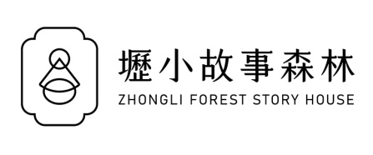
地址：320桃園市中壢區博愛路52號 TEL：03-2805608 電子信箱：lixiaostory@gmail.com

